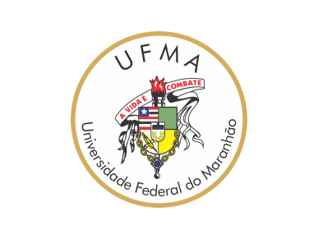
UNIVERSIDADE FEDERAL DO MARANHÃO
CENTRO DE CIÊNCIAS BIOLÓGICAS E DA SAÚDE
COORDENAÇÃO DO CURSO DE NUTRIÇÃO
Endereço: Av. dos Portugueses s/no Campus Universitário do Bacanga Telefones: (98) 3272-8531 E-mail: ccnut@ufma.br CEP. 65.080.040 - São Luís – MA

CARTA DE ACEITE
Orientação de Monografia

DECLARO, para fins de formalização, que aceito o encargo de orientar o trabalho de conclusão de curso do(a) aluno(a) __________, matricula _________. Declaro também que tenho conhecimento sobre o tema escolhido e comprometo-me na qualidade de orientador a desenvolver aquilo que me compete com rigor e compromisso.

São Luís – MA, ___ de ________de 202_.

______________________________

Nome do professor orientador

Departamento - Ciências Fisiológicas

